2012年11月26日~30日午餐菜單明細及照片
日期 | 11月26日星期一 |  | 11月27日星期二 |  | 11月28日星期三 |  | 11月29日星期四 |  | 11月30日星期五
項目 | 菜名 | 品名 | 菜名 | 品名 | 菜名 | 品名 | 菜名 | 品名 | 菜名 | 品名
主食 | 白  米  飯 | 白米 | 地  瓜  飯 | 地瓜小丁 | 白  米  飯 | 白米 | 韓  式  炒  碼  麵 | 家常麵 | 紫  米  飯 | 紫米
主食 | 白  米  飯 |  | 地  瓜  飯 | 白米 | 白  米  飯 |  | 韓  式  炒  碼  麵 | 高麗菜條 | 紫  米  飯 | 白米
主食 | 白  米  飯 | 青椒 | 地  瓜  飯 |  | 白  米  飯 |  | 韓  式  炒  碼  麵 | 洋蔥絲 | 紫  米  飯 | 紅椒
菜式一 | 旺來燒雞 | 雞胸丁 | 壽  喜  燒 | 立大肉片 | 瓜  瓜  燒  肉 | 青木瓜大丁 | 韓  式  炒  碼  麵 | 肉片 | 蔥  油  雞  丁 | 蔥
菜式一 | 旺來燒雞 | 骨腿丁 | 壽  喜  燒 | 紅蘿蔔片 | 瓜  瓜  燒  肉 | 肉大丁 | 韓  式  炒  碼  麵 | 紅蘿蔔絲 | 蔥  油  雞  丁 | 雞胸丁
菜式一 | 旺來燒雞 | 新鮮鳳梨片 | 壽  喜  燒 | 高麗菜片 | 瓜  瓜  燒  肉 | 前排丁 | 韓  式  炒  碼  麵 | 蝦米 | 蔥  油  雞  丁 | 骨腿丁
菜式一 | 旺來燒雞 | 彩色甜椒 | 壽  喜  燒 | 洋蔥大丁 | 瓜  瓜  燒  肉 | 薑片 | 韓  式  炒  碼  麵 | 蔥 | 蔥  油  雞  丁 | 白蘿蔔大丁
菜式一 | 旺來燒雞 | 洋蔥大丁 | 壽  喜  燒 | 馬鈴薯片 | 瓜  瓜  燒  肉 | 結頭菜大丁 | 韓  式  炒  碼  麵 | 蒜末 | 蔥  油  雞  丁 | 薑絲
菜式二 | 肉  燥  油  豆  腐 | 肉末 | 番  茄  炒  蛋 | 蕃茄 | 香  菇  麵  腸 | 酸菜心絲 | 香  酥  魚  排 | 花枝花 | 咖  哩  花  椰 | 白花椰菜
菜式二 | 肉  燥  油  豆  腐 | 小四角油豆腐 | 番  茄  炒  蛋 | 液體蛋 | 香  菇  麵  腸 | 麵腸 | 香  酥  魚  排 | 紅蔥頭泥 | 咖  哩  花  椰 | 馬鈴薯片
菜式二 | 肉  燥  油  豆  腐 | 紅蘿蔔片 | 番  茄  炒  蛋 | 豆腐 | 香  菇  麵  腸 | 生香菇片 | 香  酥  魚  排 |  | 咖  哩  花  椰 | 紅蘿蔔片
菜式二 | 肉  燥  油  豆  腐 | 木耳 | 番  茄  炒  蛋 | 洋蔥絲 | 香  菇  麵  腸 | 紅甜椒 | 香  酥  魚  排 | 福氣魚排 | 咖  哩  花  椰 | 木耳
菜式二 | 肉  燥  油  豆  腐 | 竹筍片 | 番  茄  炒  蛋 |  | 香  菇  麵  腸 | 竹筍片 | 香  酥  魚  排 |  | 咖  哩  花  椰 | 綠花椰菜
菜式二 | 肉  燥  油  豆  腐 |  | 番  茄  炒  蛋 |  | 香  菇  麵  腸 |  | 香  酥  魚  排 |  | 咖  哩  花  椰 | 肉末
菜式二 | 肉  燥  油  豆  腐 |  | 番  茄  炒  蛋 | 韭菜段 | 香  菇  麵  腸 |  | 香  酥  魚  排 |  | 咖  哩  花  椰 | 洋蔥大丁
菜式三 | 青菜 | 莪白菜切 | 青  菜 | 綠豆芽 | 青  菜 | 油菜切 | 青  菜 | 菠菜切 | 青  菜 | 大白菜片
菜式三 | 青菜 | 蒜泥 | 青  菜 | 蒜泥 | 青  菜 | 蒜泥 | 青  菜 | 蒜泥 | 青  菜 | 蒜泥
湯 | 冬瓜排骨湯 | 冬瓜中丁 | 黃瓜大骨湯 | 大黃瓜片 | 紫菜豆芽湯 | 紫菜 | 味噌湯 | 豆腐 | 酸.辣.湯 | 竹筍絲
湯 | 冬瓜排骨湯 | 杏鮑菇 | 黃瓜大骨湯 | 排骨丁 | 紫菜豆芽湯 | 黃豆芽 | 味噌湯 | 味噌 | 酸.辣.湯 | 豆腐
湯 | 冬瓜排骨湯 | 大骨 | 黃瓜大骨湯 | 金茸 | 紫菜豆芽湯 | 大骨 | 味噌湯 | 海帶芽 | 酸.辣.湯 | 金茸
湯 | 冬瓜排骨湯 | 薑絲 | 黃瓜大骨湯 |  | 紫菜豆芽湯 |  | 味噌湯 | 蔥 | 酸.辣.湯 | 紅絲
湯 | 冬瓜排骨湯 |  | 黃瓜大骨湯 |  | 紫菜豆芽湯 |  | 味噌湯 |  | 酸.辣.湯 | 蛋
 |  | 水果 |  | 保久乳 |  | 水果 |  | 水果 |  | 水果
 |  |  |  | 白蘿蔔絲
 |  | 山東大白菜切 |  | 蔥
 |  |  |  | 紅蘿蔔絲

2012年11月26日 (星期一) | 2012年11月27日(星期二)
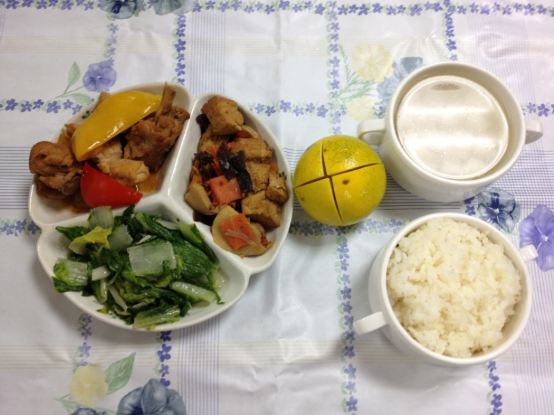 | 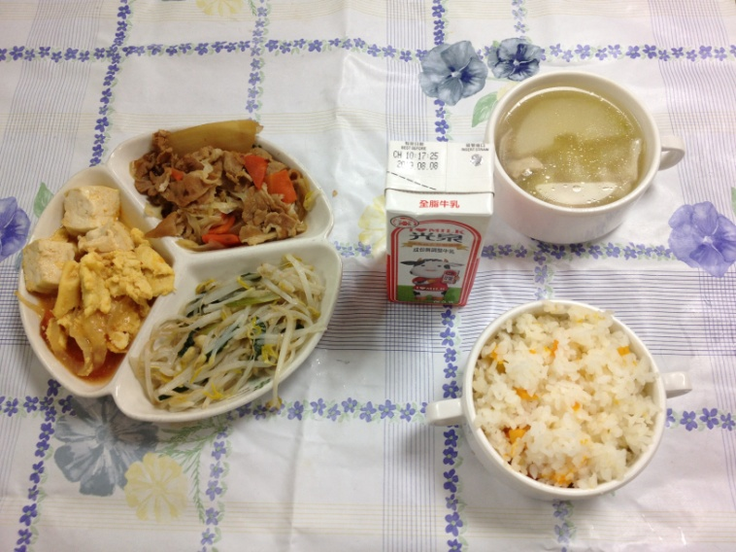
2012年11月28日 (星期三) | 2012年11月29日(星期四)
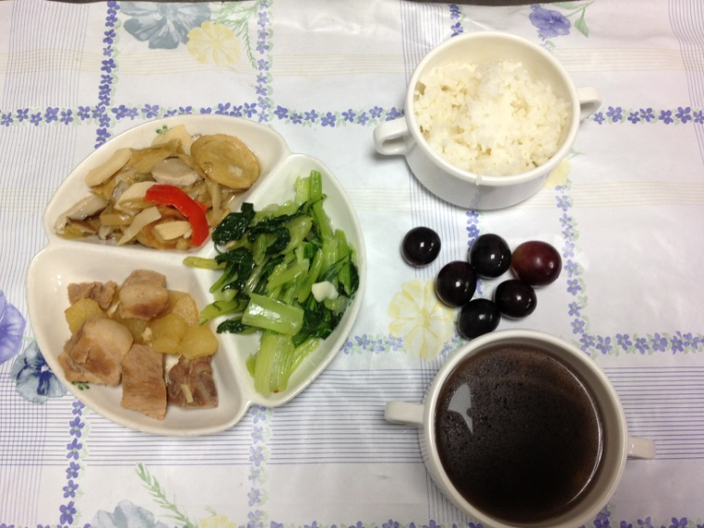 | 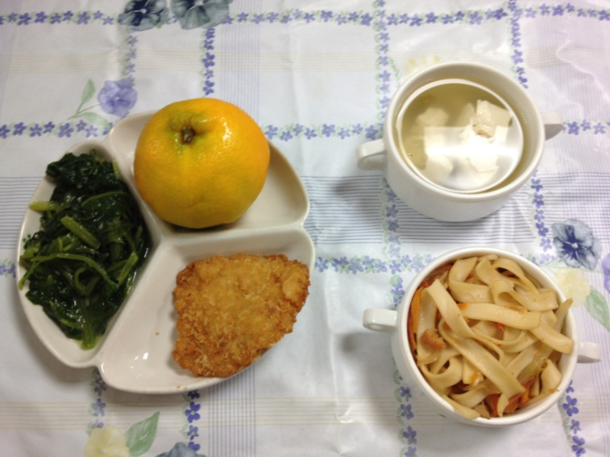
2012年11月30日 (星期五)
